חוככים ומחוככים זרים בעברית
עבודת גמר במסגרת פונטיקה אקוסטית (0627.2011)

שגיא מעוז
החוג לבלשנות, הפקולטה למדעי הרוח
אוניברסיטת תל-אביב

sagiemao@mail.tau.ac.il
18 בפברואר, 2013

מבוא
בטבלה הפונטית של העברית הישראלית המודרנית מופיעים מספר עיצורים שלא היו חלק מזו של העברית ההיסטורית (Blau 2010, 69) וככל הנראה נכנסו לשפה כחלק מאימוץ של מילים וצורות שאולות משפות אחרות (Schwarzwald 1998).
שני עיצורים כאלו הם החוכך החיכי הקולי /ʒ/ והמחוכך החיכי הקולי /d͡ʒ/, לרוב בתעתיק ז' ו-ג' בהתאמה (אקדמיה ללשון העברית 2007). לשניים אלו קשר פונטי ברור – העיצור השני /d͡ʒ/ הוא תוספת של סותם קצר לעיצור הראשון /ʒ/ ליצירת מחוכך.
מעבר לקשר הפונטי הנ"ל, נבחין בקשר נוסף שעולה מחקירתן של מילים שאולות מסוימות. לדוגמא, אם נשווה שתי מילים באנגלית, jeep ו-garage, ששתיהן נהגות באנגלית עם /d͡ʒ/ – נראה שבעוד הראשונה אומצה לעברית עם מחוכך, [d͡ʒip], במילה השניה העיצור הנ"ל קיבל דווקא צורה של חוכך, [ga.ˈʁaʒ] ‏(Cohen 2009).
נבחין כי בעוד jeep מקורה באנגלית, ל-garage מקור צרפתי (Harper 2010). סקירה של דוגמאות נוספות למילים משתי הקבוצות יאפשרו להכליל כי מאנגלית נשאל המחוכך /d͡ʒ/ ואילו מצרפתית נשאל דווקא החוכך /ʒ/.
בעבודה לא ארחיב על הכללה זו, אך אבחן את ההבדלים האקוסטיים בין שני העיצורים והאם הם אמנם צלילים מבחינים בעברית מודרנית, מה שיהווה עדות פונטית לתהליכים נפרדים של שאילת שתי קבוצות המילים.

תיאור אקוסטי
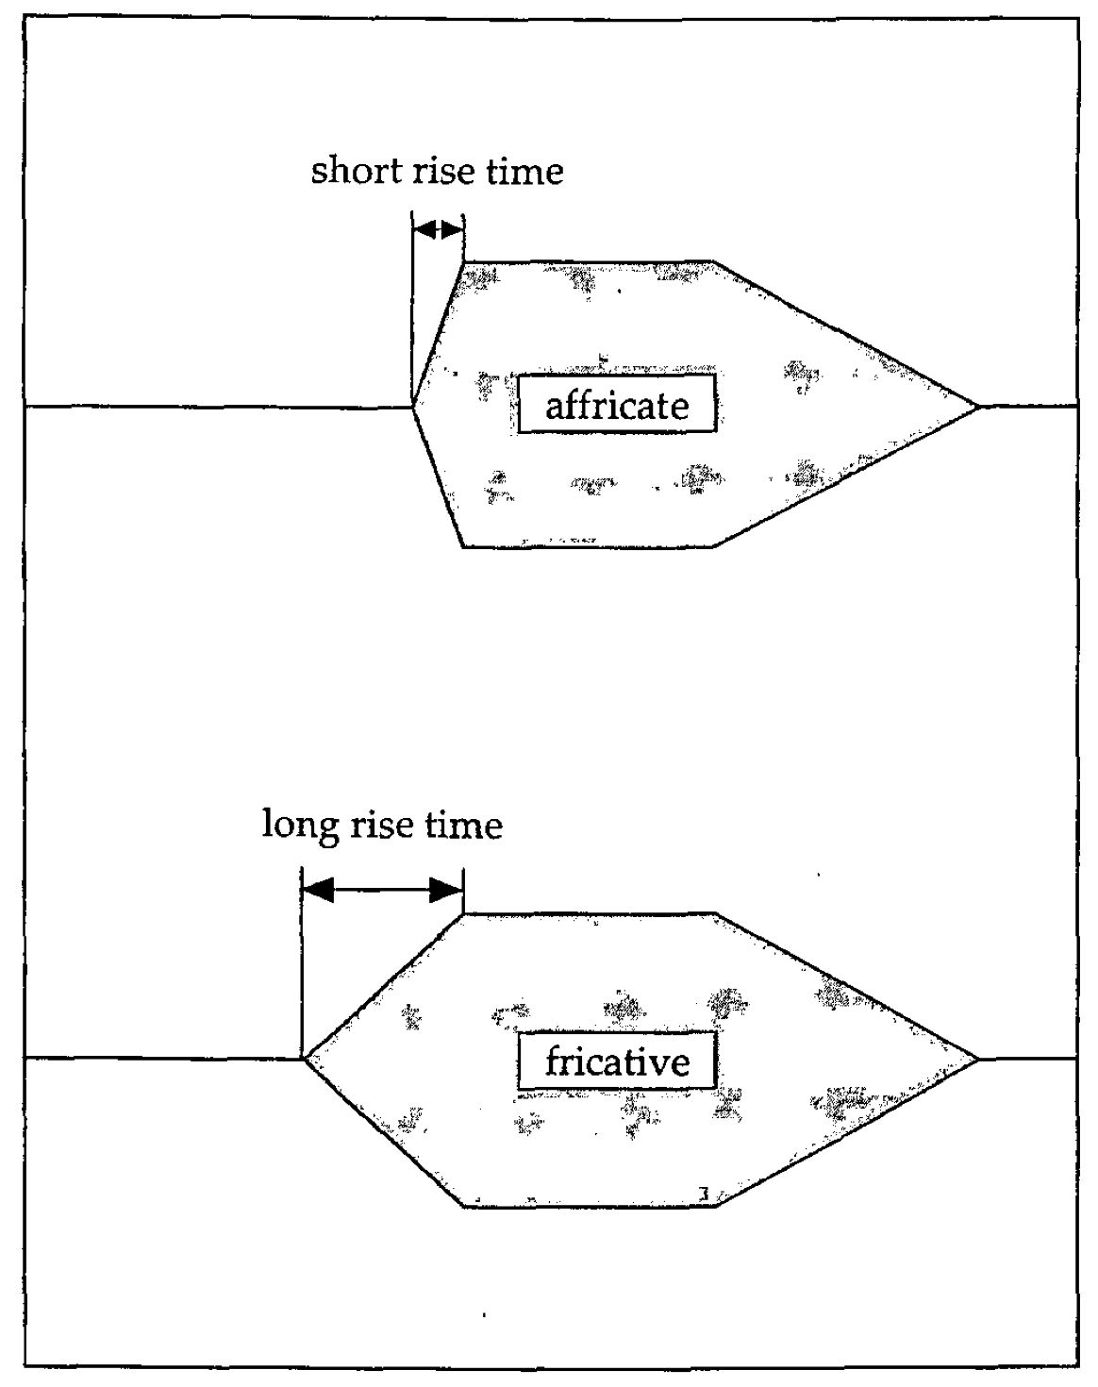(1) ההבדל בזמן החיכוך בין מחוככים וחוככים (מתוך Johnson 2012)
כאמור, ההבדל הפונטי היחיד בין שני העיצורים בהם עבודה זו עוסקת הוא אופן החיתוך: /ʒ/ הוא חוכך בעוד /d͡ʒ/ הוא מחוכך. שניהם זהים הן במקום החיתוך (חיכיים) ובקוליות (שניהם קוליים).
מבחינה אקוסטית, נראה כי שני אופני החיתוך הללו שונים באופן מובהק, לפי Johnson 2012:
עיצורים חוככים מורכבים משלב אקוסטי אחד בלבד, המאופיין ברעש רציף לאורך ההגה. רעש זה הוא תוצאה של מערבוליות (turbulence) האוויר שעובר מעבר צר מאוד של איברי ההיגוי (במקרה זה, גוף הלשון והחיך). בחוככים קוליים, הרעש הנ"ל מורכב על תנועות גל מחזוריות של הקוליות.
לעומתם, עיצורים מחוככים מורכבים מצליל סותם על כל שלבי החיתוך שלו (סגירה, חסימה ושחרור) – כאשר השחרור מלווה בחיכוך כמתואר לעיל, הנוצר מהר מאוד יחסית לחוככים רגילים.

הניסוי

אופי הניסוי
הניסוי נערך על נבדקת אחת, בת 26, ילידת ישראל ודוברת ילידית של עברית. הדוברת התבקשה לקרוא בקול 13 משפטים המוקרנים על מסך. לא ניתן לדוברת מידע מקדים על מטרת הניסוי, מעבר לקשר כללי לפונטיקה. על כל משפט התבקשה הדוברת לחזור שלוש פעמים רצופות, כדי לאפשר ניתוח של ההגייה השלישית בלבד כשפה חופשית ומהירה (מתוך הנחה שהקריאה השלישית תהיה משוחררת ככל האפשר מתבנית קול של הכתבה).

המשפטים
מתוך 13 המשפטים שהוקלטו, שבעה רלוונטיים לניתוח ושישה הוצבו באקראי כהסחה ממטרות הניסוי. בשבעת המשפטים הרלוונטיים מופיעות מילים ייצוגיות לשני העיצורים /ʒ/ ו-/d͡ʒ/ העיצורים בתחילת, אמצע וסוף מבע (זוג מילים לכל עיצור בכל מיקום במבע). ניתן לראות את המשפטים ומיקומי העיצורים בתרשים (2) להלן.

- בקונצרט מר אברהם נם.  - ג'ירפות בג'ונגל משחקות ג'ומנג'י.  - פעם ז'וז'ו חלסטרה עשה לי וודג'י.  - ג'נטלמן אמיתי לא לובש בז'.  - ורדה רזיאל ז'קונט אמרה את זה ברדיו.  - זה בלבל אותי כל כך.  - ז'קט ירוק זה קצת טיפשי, אפילו למר חג'ג'.  - ג'יימס דין עשה לזה פעם הומאז'.  - קניתי מרצדס מרמת גן.  - קניתי פז'ו ביבוא אישי מרג'אסטן.  - עדיין לא סלחתי לז'וז'ו.  - אכלנו כל כך הרבה פאדג'.  - ז'ורנאל גדול לענייני אופנה חשף את זה.
  עיצור | מיקום | מס' | מילה | משפט
  /ʒ/ | תחילת מבע | 5 | ז'קט | (7)
  /ʒ/ | תחילת מבע | 12 | ז'ורנאל | (13)
  /ʒ/ | אמצע מבע | 1 | ז'וז'ו | (3)
  /ʒ/ | אמצע מבע | 9 | פז'ו | (10)
  /ʒ/ | סוף מבע | 8 | הומאז' | (8)
  /ʒ/ | סוף מבע | 4 | בז' | (4)
  /d͡ʒ/ | תחילת מבע | 3 | ג'נטלמן | (4)
  /d͡ʒ/ | תחילת מבע | 7 | ג'יימס | (8)
  /d͡ʒ/ | אמצע מבע | 2 | וודג'י | (3)
  /d͡ʒ/ | אמצע מבע | 10 | רג'אסטן | (10)
  /d͡ʒ/ | סוף מבע | 6 | חג'ג' | (7)
  /d͡ʒ/ | סוף מבע | 11 | פאדג' | (12)
(2) המשפטים שהוקלטו ומיפויים

הערה לגבי הניסוי
רק בעת ההקלטה נוכחתי לדעת שהדוברת מבטאת באופן עקבי את מילה (5) ז'קט עם העיצור /d͡ʒ/, כלומר [d͡ʒaket]. תחקור קצר לאחר הניסוי העלה שזוהי ההגייה הסטנדרטית למילה זו עבור הדוברת. לכן למעשה העיצור /ʒ/ בתחילת מבע נבחן כהלכה רק עבור מילה (12) ז'ורנאל, בעוד המילה ז'קט נוספה לדוגמאות עבור /d͡ʒ/.

ניתוח הניסוי

נתונים ומגמות
העיצורים שנבחנו והתנועות המקיפות אותם נתחמו על-גבי ההקלטה בתוכנת Praat, ונעשתה חלוקה של צלילי העיצורים לסגמנטים ע"פ Johnson 2012. בטבלה (3) מרוכזים נתוני העיצורים שנבחנו וממוצעם.
עיצור | מיקום | מס' | מילה | אורך (שניות) | קוליות | מס' סגמנטים
/ʒ/ | תחילת מבע | 12 | ז'ורנאל | 0.085064 | קולי | 1
/ʒ/ | תחילת מבע |  | ממוצע | 0.085064 | קולי | 1
/ʒ/ | אמצע מבע | 1 | ז'וז'ו | 0.069624 | בלתי-קולי | 2
/ʒ/ | אמצע מבע | 9 | פז'ו | 0.068978 | בלתי-קולי | 2
/ʒ/ | אמצע מבע |  | ממוצע | 0.069301 | בלתי-קולי | 2
/ʒ/ | סוף מבע | 8 | הומאז' | 0.196778 | קולי | 2
/ʒ/ | סוף מבע | 4 | בז' | 0.145869 | בלתי-קולי | 1
/ʒ/ | סוף מבע |  | ממוצע | 0.1713235 | מעורב | 1.5
/d͡ʒ/ | תחילת מבע | 3 | ג'נטלמן | 0.127886 | בלתי-קולי | 3
/d͡ʒ/ | תחילת מבע | 7 | ג'יימס | 0.154775 | מעורב | 2
/d͡ʒ/ | תחילת מבע | 5 | ז'קט | 0.061765 | קולי | 2
/d͡ʒ/ | תחילת מבע |  | ממוצע | 0.114808 | מעורב | 2.33
/d͡ʒ/ | אמצע מבע | 2 | וודג'י | 0.147178 | בלתי-קולי | 3
/d͡ʒ/ | אמצע מבע | 10 | ברג'סטן | 0.104353 | בלתי-קולי | 4
/d͡ʒ/ | אמצע מבע |  | ממוצע | 0.1257655 | בלתי-קולי | 3.5
/d͡ʒ/ | סוף מבע | 6 | חג'ג' | 0.178242 | בלתי-קולי | 4
/d͡ʒ/ | סוף מבע | 11 | פאדג' | 0.269897 | מעורב | 3
/d͡ʒ/ | סוף מבע |  | ממוצע | 0.2240695 | מעורב | 3.5
(3) נתוני הניתוח עבור המילים שהוקלטו
ניתן להבחין בטבלה (3) באלטרנציה בקוליות של שני העיצורים: על אף ששניהם מוגדרים פונטית כקוליים, הרי ששניהם נהגו הן כקוליים והן כבלתי-קוליים בעמדות השונות במבע.
מגמה בוטה יותר העולה מטבלה (3) היא עלייה במספר הסגמנטים המרכיבים את הצלילים השונים, ללא קשר למיקומם במבע: בעוד /ʒ/ מורכב מסגמנט אחד או שניים לכל היותר – הצליל /d͡ʒ/ מורכב תמיד משני סגמנטים לפחות, ואף לעתים מחולק לארבעה סגמנטים.

דוגמאות מייצגות

מילה 4: /ʒ/ בסוף מבע
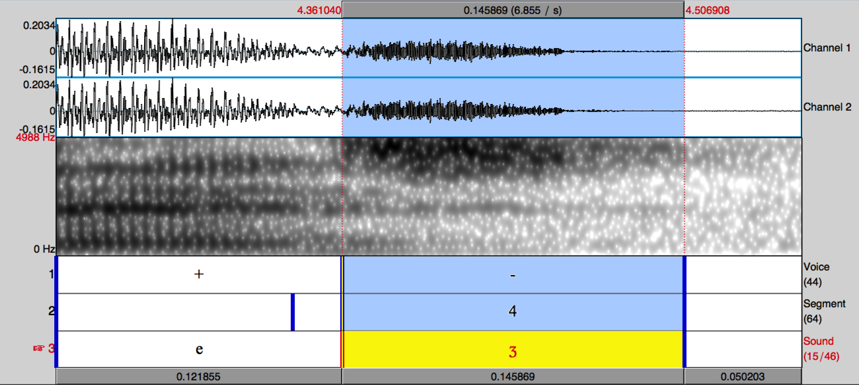(4) גרף וניתוח עבור מילה 4
ברישום (4) ניתן לראות בגרף כי העיצור מופק כחוכך בדיוק לפי ההגדרה: הוא מורכב מרצף של רעש מרוכז ואקראי ותו לא. ניתן לזהות בתנועה /e/ שקודמת לו מעבר (transition) מהגלים הנקיים והמחזוריים של התנועה אל הצורה האקראית של החוכך. הפורמנטים הגבוהים חזקים, מה שמעיד על ריכוז אנרגיה שנובע מהמערבוליות. לעומתם, פורמנט F1 חלש מאוד ואין מחזוריות בגלי העיצור, לכן הסקתי כי ההפקה במקרה זה היא של עיצור בלתי-קולי.

מילה 1: /ʒ/ באמצע מבע
גם בדוגמא זו קל לזהות בסגמנט (1b) את הרעש האקראי וריכוז האנרגיה בפורמנטים הגבוהים – מאפייניו המזהים של החוכך. סגמנט (1a) מייצג מעבר של התנועה לעבר החוכך, אך הפעם מעבר זה נותח כחלק מהעיצור בגלל איבוד מהיר יותר של מחזוריות הגלים (קוליות התנועה) וחיזוק האנרגיה בפורמנטים הגבוהים. במקרה זה, כמו במילה 4 המנותחת לעיל, העיצור הופק באופן בלתי-קולי.
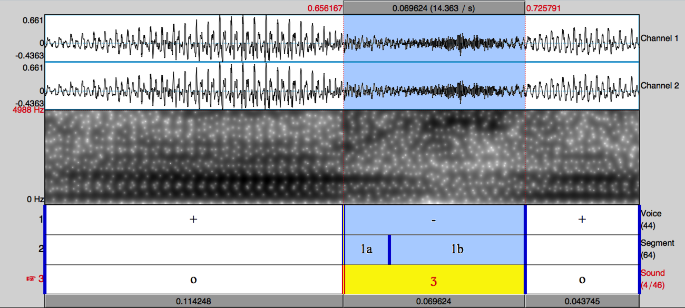(5) גרף וניתוח עבור מילה 1

מילה 3 - /d͡ʒ/ בתחילת מבע
ברישום (6) ניתן לראות באופן ברור את החלוקה שהוגדרה בסעיף 2 עבור מחוככים: סגמנט (3a) מייצג את החסימה של חלק הסותם של המחוכך (אין שלב של סגירה כי העיצור בתחילת המבע), סגמנט (3b) מראה את השחרור של הסותם שמאופיין גם בחיכוך בעל אותם מאפיינים כמו בדוגמאות הקודמות (רעש אקראי ואנרגיה מרוכזת בפורמנטים העליונים), ואז סגמנט (3c) הוא המעבר מהעיצור לתנועה, כשאפקט החיכוך דועך והקוליות נוצרת.
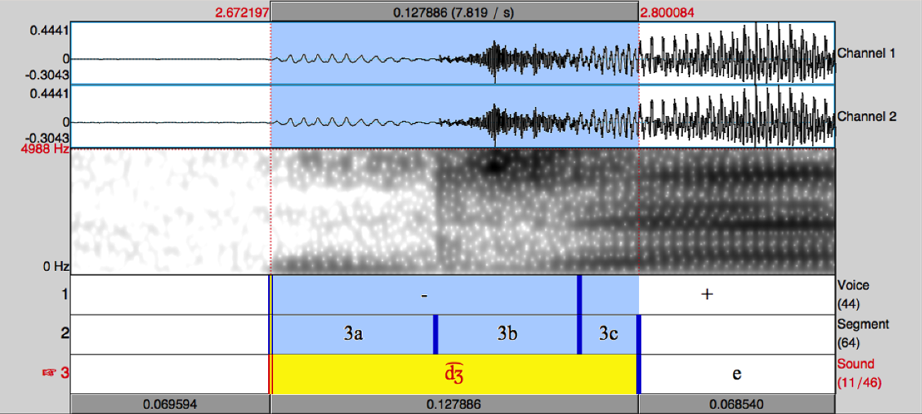(6) גרף וניתוח עבור מילה 3

מילה 10 – /d͡ʒ/ באמצע מבע
מילה 10 גם היא דוגמא להפקה מדויקת של מחוכך: סגמנט (10a) מהווה את שלב הסגירה של חלק הסותם (התנועה דועכת במהירות, הקוליות מתבטלת וגלי הקול נחלשים מאוד), סגמנט (10b) הוא שלב החסימה, זמן קצר מאוד בו יש ממש שקט והפורמנטים כולם חלשים, סגמנט (10c) הוא השחרור המלווה בחיכוך – רעש אקראי ופורמנטים גבוהים חזקים – וסגמנט (10d) הוא המעבר לתנועה הבאה, החיכוך דועך בהדרגה והקוליות מתגברת.
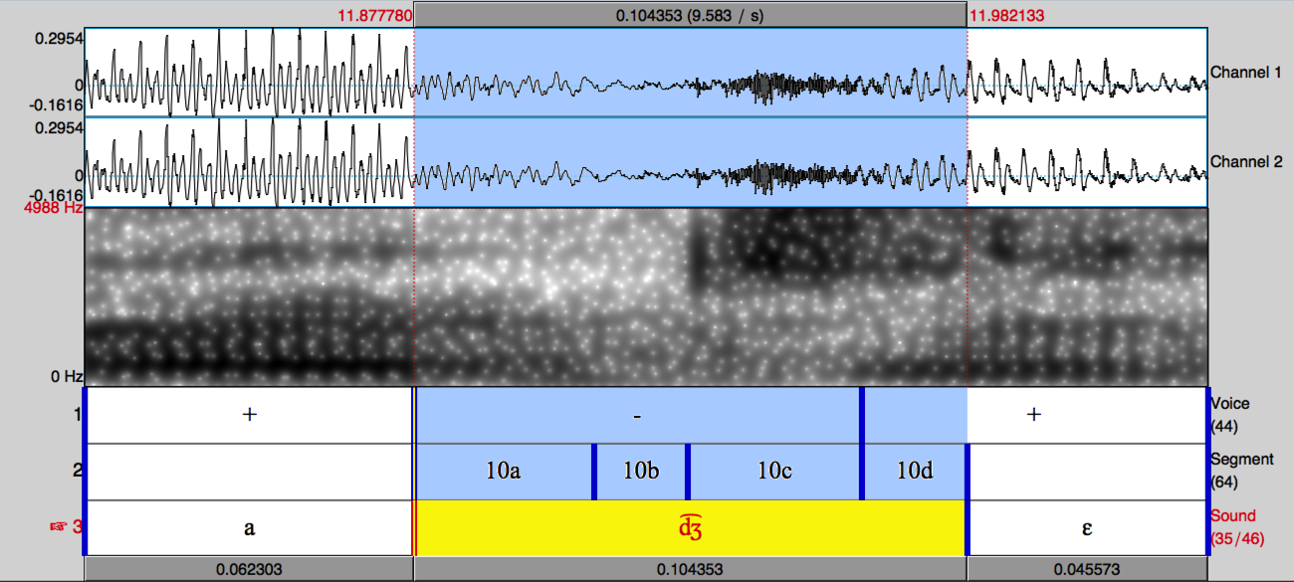(7) גרף וניתוח עבור מילה 10

מסקנות מהניתוח
מהתוצאות המובאות בסעיף 4 לעיל, ניתן לזהות הבדלים אקוסטיים מהותיים בין שני העיצורים /ʒ/ ו-/d͡ʒ/ של הדוברת ואופן החיתוך של שניהם מתבטא בבירור בנתונים העולים מן הניתוח:
- כל ההפקות של החוכך /ʒ/ מתנהגות בדיוק לפי ההגדרה האקוסטית של חוככים שצויינה בסעיף 2: סגמנט יחיד של רעש צפוף וחזק (לעתים בצירוף transition מהתנועה, כלומר חיכוך תוך כדי דעיכת התנועה הקודמת לעיצור).
- הפקותן של המחוכך /d͡ʒ/ גם הן מתאימות להגדרה של מחוככים בסעיף 2, ומורכבות מכמה סגמנטים המייצגים סגירה, חסימה ושחרור תוך-כדי חיכוך. אמנם בדוגמאות (5) ו-(7) מנותחים רק שני סגמנטים ולא שלושה, אך ניתן להסביר זאת בכך שבשתיהן העיצור שנותח הוא בתחילת מבע וככזה עלול להיות מזורז מהרגיל.
כאמור בסעיף 4, קיימת אלטרנציה בערך הקוליות של העיצורים, ושניהם הופקו לעתים כקוליים ולעתים כבלתי-קוליים. לא ייחסתי לתופעה זו חשיבות מאחר ומדובר בדיבור מהיר וחופשי, ובניסוי על דוברת יחידה.
אם כן, ניתן לסכם כי אכן שני העיצורים /ʒ/ ו-/d͡ʒ/ מתנהגים בעברית כשני עיצורים שונים ונבדלים מאוד מבחינה אקוסטית. הדבר מחזק את הטענה בסעיף 1 ששניהם עיצורים מושאלים ממקורות שונים.
אוסיף ואציין כי האלטרנציה שביצעה הדוברת בהגיית מילה (5) ז'קט (ר' סעיף 3.3) מעלה שאלה לגבי אלופוניה אפשרית בין העיצורים. עושה רושם כי קיימת מחלקה של מילים שדוברים יקבלו עבורן גרסאות עם חוכך וגם עם מחוכך (לדוגמא: ז'קט, פז'ו, ז'ורנאל, פרוג'קטור) אך זו אינה מחלקת כל המילים המכילות עיצורים אלו. סוגיה זו חורגת מתחומה של עבודה זו.

ביבליוגרפיה
אקדמיה ללשון העברית, התעתיק מלועזית לעברית – כללים חדשים. האקדמיה ללשון העברית. פורסם 2007. אוחזר 18 בפברואר, 2013. http://hebrew-academy.huji.ac.il/hahlatot/TheTranscription/Documents/LAT-HEB.pdf.
Blau, Joshua. Phonology and morphology of Biblical Hebrew. Winona Lake, Indiana: Eisenbrauns, 2010.
Cohen, Evan-Gary. The role of similarity in phonology: Evidence from loanword adaptation in Hebrew. PhD diss., Tel Aviv University, 2009.
Harper, Douglas. Dictionary.com. Online Etymology Dictionary, jeep. Last modified 2010. Accessed February 18, 2013. http://dictionary.reference.com/browse/jeep.
Harper, Douglas. Dictionary.com. Online Etymology Dictionary, garage. Last modified 2010. Accessed February 18, 2013. http://dictionary.reference.com/browse/garage.
Johnson, Keith. Acoustic and Auditory Phonetics. 3rd ed. West Sussex: Wiley-Blackwell, 2012.
Schwarzwald, Ora Rodrigue. Word foreignness in Modern Hebrew. Hebrew Studies. 39. (1998): 115-142.

ראה סעיף 3.3 'הערה לגבי הניסוי' והקלטת מילה (5) ז'קט.
הסגמנט הראשון, כפי שנראה בסעיף 4.2, הוא למעשה מעבר (transition) מהתנועה הקודמת לעיצור.

